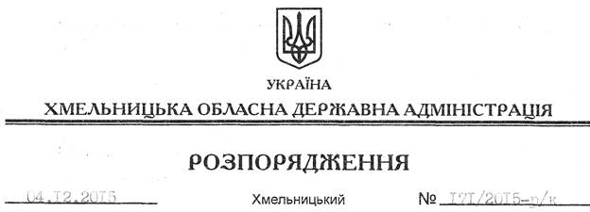

Про звільнення Ю.Драча

Відповідно до статті 6 Закону України “Про місцеві державні адміністрації”, пункту 1 статті 36 Кодексу законів про працю України:
1. Звільнити 04 грудня 2015 року Драча Юрія Васильовича з посади директора Департаменту економічного розвитку, промисловості та інфраструктури Хмельницької обласної державної адміністрації за угодою сторін.
Підстава: заява Ю.Драча від 04.12.2015 року, лист-погодження Міністерства економічного розвитку і торгівлі України
2. Департаменту економічного розвитку, промисловості та інфраструктури провести розрахунки з Ю.Драчом відповідно до вимог чинного законодавства.
3. До призначення на посаду директора Департаменту економічного розвитку, промисловості та інфраструктури обласної державної адміністрації обов’язки директора покласти на Дмитрієнко Олену Миколаївну, заступника директора Департаменту – начальника управління з питань розвитку підприємництва та споживчого ринку Департаменту економічного розвитку, промисловості та інфраструктури обласної державної адміністрації.

Голова адміністрації М.Загородний

